多媒体社交论坛平台
系统需求分析文档

2354323 谭兆辰
2253541 易铭骏
2351042 左凌旭
2352971 薛皓天
2354090 王家睿
2253713 戴金瓯
2252050 徐子栋
2351273 邓语乐
2351279 尹诚成
2253377 李 航

目 录
1. 多媒体社交论坛平台系统需求概述 1
1.1 系统功能性需求 2
1.1.1 用户与认证模块 2
1.1.1.1 账号认证功能： 2
1.1.1.2 用户资料管理： 3
1.1.2 内容与互动模块 3
1.1.2.1 帖子发布与管理： 3
1.1.2.2 互动交流功能： 3
1.1.2.3 内容检索与推荐： 3
1.1.3 社交与消息模块 4
1.1.3.1 社交关系管理： 4
1.1.3.2 私信通信功能： 4
1.1.3.3 社区治理功能： 4
1.1.4 圈子与活动模块 4
1.1.4.1 圈子管理功能： 4
1.1.4.2 成员关系管理： 4
1.1.4.3 活动与任务系统： 5
1.1.4.4 积分与激励体系： 5
1.1.5 用户成长与互动模块 5
1.1.5.1 投票互动功能： 5
1.1.5.2 用户成长体系： 5
1.1.5.3 互动激励机制： 5
1.1.6 后台管理模块 6
1.1.6.1 用户管理功能： 6
1.1.6.2 内容审核管理： 6
1.1.6.3 系统监控与日志： 6
1.1.6.4 权限与安全管理： 6
1.2 系统非功能性需求 7
1.2.1 性能与容量 7
1.2.2 可用性与稳定性 7
1.2.3 访问安全性 7
1.2.4 可靠性与数据一致性 7
1.2.5 可维护性与可观测 7
1.2.6 兼容性与可扩展性 8
1.3 组织结构 8
2. 多媒体社交论坛平台系统需求分析 9
2.1 多媒体社交论坛平台系统总体用例 9
2.1.1 总体用例图 9
2.1.2 使用者 9
2.2 用户用例需求分析 10
2.2.1 用户登录用例分析 10
2.2.2 用户注册用例分析 11
2.3 圈子管理用例需求分析 11
2.3.1 创建圈子用例分析 12
2.3.2 编辑圈子用例分析 13
2.3.3 删除圈子用例分析 13
2.3.4 浏览圈子用例分析 14
2.3.5 申请加入圈子用例分析 14
2.3.6 审批加入申请用例分析 15
2.3.7 退出圈子用例分析 15
2.3.8 移除成员用例分析 16
2.4 活动管理用例需求分析 17
2.4.1 创建活动用例分析 17
2.4.2 参与活动用例分析 18
2.4.3 完成任务用例分析 18
2.4.4 领取奖励用例分析 19
2.5 媒体上传用例分析 20
2.5.1 圈子/活动相关图片用例分析 20
2.5.2 帖子相关媒体用例分析 21
2.5.3 用户头像背景用例分析 22
2.6 内容互动用例需求分析 22
2.6.1 发布帖子用例分析 23
2.6.2 评论帖子用例分析 24
2.6.3 点赞帖子用例分析 24
2.7 通知消息用例包分析 25
2.7.1 接收系统通知用例分析 25
2.7.2 发送私信用例分析 26
2.8 举报风控用例包分析 27
2.8.1 举报内容用例分析 27
2.8.2 处理举报用例分析 28
附录A. 图表索引 29

多媒体社交论坛平台系统需求概述
本项目是一套面向校园/社群场景的“轻型多媒体社交论坛平台”。平台围绕“内容驱动、关系联动、社群聚合”展开：用户在平台内完成注册与登录，基于兴趣加入或创建圈子（社群），在圈子内发布帖子、参加活动、获得积分与奖励；同时，用户可进行关注、点赞、评论、私信与举报等互动行为。系统采用前后端分离与多服务拆分的架构：前端使用 Vue3 + Vite + TypeScript，后端由若干微服务构成（UserAuthService、UserDataService、CircleService、PostService、MediaService、NoticeService、MessageService、ReportService 等），统一通过 JWT 进行鉴权，数据库选用 Oracle 在远程服务器搭建。
用户认证模块（UserAuthService）负责用户注册/登录/登出、JWT 令牌签发与校验、会话管理与过期策略，提供统一鉴权入口；当前后端期望明文口令（前端暂时关闭登录前哈希以完成联调），并在 Swagger 中支持 Bearer 调试。
用户资料模块（UserDataService）负责用户基础档案的维护与查询，包括头像、昵称、个人简介、兴趣标签、账号状态等信息的增删改查，并为关注、帖子、圈子等模块提供用户卡片所需的基础数据。
用户标签模块（UserTagService）负责用户与标签的关联关系维护，支撑用户兴趣画像与个性化推荐；提供按标签的用户检索与画像导出接口，服务于发现/推荐与社交关系拓展。
通用标签模块（TagService）负责平台标签词典与分类管理，提供标签的创建/禁用、热度统计与检索能力，是圈子、帖子、用户打标签的统一元数据来源。
关注关系模块（FollowService）负责关注/取关、粉丝/关注列表、互关判断与计数统计，作为时间线与内容推送的关系数据基础，为个性化订阅与动态聚合提供数据支撑。
圈子模块（CircleService）提供圈子生命周期管理（创建/编辑/删除）、分类与检索、成员关系管理（申请/审批/退出/移除/角色）、圈内活动（创建/更新/删除/参与/完成任务/领取奖励）、积分与排行榜、圈子与活动图片上传等核心能力，并与帖子与消息等模块松耦合集成。
帖子内容模块（PostService）负责帖子与评论全链路，包括帖子发布/编辑/删除、评论/回复、点赞/收藏、内容检索与排序，并提供按圈子聚合的内容接口；预留敏感词与人工审核钩子，便于与风控联动。
媒体服务模块（MediaService）负责图片/文件上传与存储，进行类型与大小校验，返回可访问的 URL（可选签名与有效期策略）；支持圈子头像、横幅与活动封面等场景，后续可扩展压缩/转码与病毒扫描。
私信消息模块（MessageService）负责点对点私信能力，包括会话列表、消息发送与送达状态、已读未读与离线消息缓存，并与通知中心联动实现多通道触达。
通知中心模块（NoticeService）负责系统与业务通知的统一下发，支持模板化渲染、订阅与反订阅、已读回执与重试机制；与加入审批、活动提醒、互动事件等业务流程打通。
举报风控模块（ReportService）负责用户对帖子/评论/用户/圈子的违规举报受理、分类与理由管理、处置流程（审核、屏蔽、警告、封禁）及结果回执，并与各内容服务与审计日志联动以支撑合规与追溯。
平台面向三类主要使用者：
• 游客/未登录用户：可匿名浏览公共信息（圈子列表、分类、圈子详情及成员列表、帖子公开内容等）。
• 登录用户（普通成员/圈主/管理员）：可进行加入圈子、发帖互动、参与活动、领取奖励、管理圈内成员和内容等操作，具体权限由角色决定。
• 后台管理员：进行系统级运营管理与风控（例如举报处理、内容审核、封禁等）。
系统总体目标：
1. 为用户提供流畅、稳定的内容浏览与社交互动体验；
2. 以“圈子+活动+积分”驱动用户在社群中的参与度与留存；
3. 通过统一鉴权与服务拆分，保持系统安全、可扩展、可维护；
4. 通过清晰的数据模型和日志监控，支持后续分析、审计与运营。

系统功能性需求
围绕“用户—内容—社群—互动—治理”的主线，系统提供以下功能域（每个域在第 2 章细化为用例）。

用户与认证模块
负责用户身份管理、账户安全与个性化信息维护，为平台提供统一的身份认证基础。

账号认证功能：
用户注册：支持邮箱/手机号注册，系统自动生成唯一用户 ID，密码采用 MD5 加密存储，记录注册时间与初始状态；
用户登录：支持用户名/邮箱/手机号登录，JWT 令牌颁发与校验，支持短期会话（SessionToken）与长期 Cookie 持久化；
密码管理：忘记密码功能，通过邮箱/验证码验证身份后重置密码，记录密码修改时间与操作日志；
前端路由守卫：未登录访问受保护资源时触发登录页/悬浮窗，统一 401 处理机制。

用户资料管理：
个人资料维护：用户名、头像 URL、个人简介、性别、生日、地区等基础信息的查看与编辑；
用户标签体系：支持用户选择兴趣标签、职业标签等，通过用户标签关系表实现多对多关联；
经验值与等级：根据用户活跃行为（发帖、评论、签到、参与活动等）计算经验值，自动升级用户等级；
用户状态管理：账户状态标记（正常/封禁），支持管理员进行账户封禁操作。

内容与互动模块
承载平台的核心内容生态，支持多媒体内容发布、标签分类、互动交流与内容传播。

帖子发布与管理：
内容发布：支持文本、图片、视频等多媒体内容发布，记录帖子标题、正文、发布时间、可见性设置；
媒体关联：通过媒体表存储图片/视频文件，支持每篇帖子关联多个媒体资源；
标签分类：帖子与标签多对多关联，支持用户为帖子添加多个标签，便于内容分类与检索；
内容状态管理：支持帖子隐藏、删除操作，通过状态字段标记内容可见性，保留操作记录。

互动交流功能：
评论系统：支持对帖子进行评论，评论可嵌套回复，记录评论者、评论时间、点赞数等；
态度表达：支持对帖子/评论进行点赞/点踩操作，防止重复操作，实时更新统计数量；
内容转发：支持转发他人帖子，可添加转发评论，建立原帖与转发帖的关联关系；
内容统计：记录帖子浏览量、点赞数、评论数等统计数据，支持按热度排序。

内容检索与推荐：
模糊搜索：对帖子内容、标题、标签建立全文索引，支持关键词模糊匹配；
标签推荐：基于标签使用频率统计热门标签，为用户推荐相关内容；
个性化推荐：结合用户兴趣标签、浏览行为、互动历史进行内容推荐。

社交与消息模块
构建用户间的社交网络与私密通信渠道，增强平台粘性与用户关系维度。

社交关系管理：
关注系统：支持用户间关注/取关操作，通过关注关系表记录关注者与被关注者，支持双向查询；
好友列表：提供关注列表与粉丝列表查询，支持分页加载与关键词搜索；
用户搜索：支持按用户名、昵称、兴趣标签等字段搜索其他用户；

私信通信功能：
点对点私信：支持用户间发送私密消息，记录发送者、接收者、消息内容、发送时间；
消息状态管理：支持消息已读/未读状态标记，提供消息会话管理功能；
消息类型支持：支持文字、图片等多种消息类型，预留系统通知消息接口。

社区治理功能：
举报机制：支持用户举报帖子、评论、用户等违规内容，记录举报类型、理由、时间；
举报处理：后台管理员可查看举报列表，进行审核处理，记录处理结果与操作日志。

圈子与活动模块
以社群组织为核心，推动用户围绕共同兴趣进行聚集、协作与任务参与。

圈子管理功能：
圈子创建：支持用户创建兴趣圈子，记录圈子名称、描述、创建者、创建时间、圈子类型；
圈子信息维护：圈主/管理员可编辑圈子描述、标签、封面图、背景图、圈规等信息；
圈子浏览发现：支持按圈子名称、标签、分类进行搜索，提供热门圈子推荐；
圈子状态管理：支持圈子公开/私密设置，圈子删除时清理相关数据。

成员关系管理：
加入申请：用户可申请加入圈子，系统创建申请记录（状态：Pending），通知圈主/管理员；
审批管理：圈主/管理员可审批加入申请，批准后用户成为正式成员，拒绝则删除申请记录；
成员角色：支持普通成员/管理员角色设置，管理员可协助圈主管理圈子；
成员操作：支持成员主动退出圈子，管理员可移除违规成员，记录操作日志。

活动与任务系统：
活动创建：圈主/管理员可创建圈内活动，设置活动标题、描述、时间、奖励内容；
活动参与：圈子成员可参与活动，系统记录参与状态与完成情况；
任务管理：支持活动内设置具体任务，成员完成任务后可获得积分奖励；
奖励发放：完成任务后系统自动发放积分，支持积分排行榜与等级提升。

积分与激励体系：
积分计算：根据用户在圈子内的行为（发帖、评论、参与活动等）计算积分；
积分记录：详细记录每次积分获得的原因、时间、数值，支持积分历史查询；
排行榜系统：提供圈子内积分排行榜，激励用户积极参与活动。

用户成长与互动模块
通过多样化的互动机制与成长体系，提升用户参与感与平台活跃度。

投票互动功能：
投票创建：用户可发起投票活动，设置投票标题、选项、截止时间、是否多选等；
投票参与：其他用户可参与投票，系统防止重复投票，记录投票选择与时间；
投票统计：实时统计各选项得票数，支持投票结果展示与数据分析；
投票管理：支持投票状态管理（进行中/已结束），投票结果导出功能。

用户成长体系：
经验值系统：根据用户行为（发帖、评论、点赞、参与活动等）计算经验值；
等级制度：基于经验值自动计算用户等级，不同等级享有不同权限与特权；
成就系统：支持设置各类成就徽章，用户达成条件后自动获得成就；
成长记录：详细记录用户成长轨迹，包括等级提升、成就获得等历史。

互动激励机制：
打卡签到：支持用户每日签到获得积分奖励，记录连续签到天数；
内容评分：支持用户对帖子、活动等内容进行评分，计算平均分与排名；
互动统计：统计用户互动行为，包括发帖数、评论数、点赞数等，形成用户活跃度画像。

后台管理模块
提供系统运营管理、内容审核、用户治理与数据监控等后台管理功能。

用户管理功能：
用户信息管理：管理员可查看、编辑用户基础信息，支持批量操作；
账户封禁：支持对违规用户进行临时/永久封禁，记录封禁原因与时间；
用户状态监控：实时监控用户活跃状态，识别异常行为与风险用户；
用户数据统计：提供用户注册、活跃、留存等数据统计与分析。

内容审核管理：
举报处理：管理员可查看用户举报内容，进行审核处理，记录处理结果；
内容审核：支持对帖子、评论等内容进行人工审核，标记违规内容；
内容删除：管理员可删除违规内容，通过状态字段标记删除原因；
审核日志：详细记录所有审核操作，包括操作人、操作时间、处理结果等。

系统监控与日志：
操作日志：记录管理员在后台的所有操作，包括操作类型、目标对象、操作时间等；
系统监控：监控系统运行状态，包括接口响应时间、错误率、用户活跃度等指标；
异常告警：设置关键指标阈值，异常时自动发送告警通知；
数据统计：提供平台运营数据统计，包括用户增长、内容发布、互动数据等。

权限与安全管理：
管理员权限：支持不同级别的管理员权限设置，控制可执行的操作范围；
操作审计：所有管理操作均记录详细日志，支持操作追溯与责任认定；
安全监控：监控异常登录、频繁操作等安全风险，及时采取防护措施。

系统非功能性需求

性能与容量
一般页面首次响应 ≤ 1.5s，列表分页接口 P95 ≤ 800ms；
上传接口单文件 ≤ 10MB（圈子头像 ≤5MB、横幅 ≤10MB、活动封面 ≤10MB），并行上传受限；
列表接口默认分页（如 20/页），支持排序与条件过滤，避免全量查询。

可用性与稳定性
核心读接口可用性 ≥ 99.9%；
关键流程（登录、创建圈子、申请/审批、参与/领奖）失败可回退并提示。

访问安全性
统一 JWT 进行身份认证，后端使用 ClaimTypes.NameIdentifier 识别用户；
受保护接口返回 401，由前端统一弹出登录；
输入校验与参数白名单，XSS/SQL 注入防护，CORS 仅允许可信源（本地 http://localhost:5173 已配置）；
上传文件类型/大小校验；后续可接入病毒扫描与 URL 有效期。

可靠性与数据一致性
关键写操作采用服务层校验与仓储层事务保障；
圈主删除圈子、移除成员、审批入圈等路径提供原子性校验；
积分与奖励发放在服务层进行一致性处理，失败可重试/补偿。

可维护性与可观测
各服务层次清晰（Controller/Service/Repository/DTO/Models）；
Swagger 文档与错误码规范统一；
关键操作结构化日志（用户 ID、圈子 ID、操作类型、结果）；
指标：成功率、401/403/500 占比、接口 P95/P99、上传失败率等；
统一异常处理与响应体（BaseHttpResponse）。

兼容性与可扩展性
前端：现代浏览器（Chrome/Edge），移动端适配逐步覆盖；
后端：.NET 8，Oracle；易于横向扩展与服务拆分；
新增模块（投票、二级评论、活动报名表等）可按既有分层快速集成。

组织结构
文档的组织结构如下：
第一章（本章）：系统需求概述。给出整体目标、用户角色、功能与非功能需求全景图，并与当前实现状态对齐（JWT/匿名可见/登录写操作）。
第二章：系统需求分析（详细）。按“角色 → 用例 → 规约”的层次展开：
2.1 总体用例与参与者：游客、登录用户（成员/管理员/圈主）、后台管理员；
2.2-2.8 用例需求分析：包括圈子创建、编辑、删除；申请/审批/退出/移除；活动创建/修改/删除与参与/领奖；媒体上传；帖子互动；通知消息；举报等。每个用例提供用例图/规约（前置条件、主/备选事件流、异常处理、后置条件、接口与数据项对照）。
附录A：是本文档的图表索引。

多媒体社交论坛平台系统需求分析

多媒体社交论坛平台系统总体用例

总体用例图
本平台是一个面向兴趣社群的多媒体社交论坛系统，由前端（Vue3）与后端多微服务协同提供完整的“浏览—加入—创作—互动—活动—治理”闭环。系统以 JWT 统一认证，围绕六大模块运行：用户与认证、内容与互动、社交与消息、圈子与活动、用户成长与互动、后台管理。游客可匿名浏览圈子与公开内容；登录用户可加入或创建圈子、发布帖子、评论点赞、上传媒体、参与活动并领取奖励、关注与私信沟通；圈主/管理员负责圈子成员与活动的管理；后台管理员进行举报处理、内容审核、用户封禁与系统监控。通过这一体系，平台实现了安全一致的身份管理、丰富的圈内互动与活动激励，以及可追溯、可运营的后台治理能力。
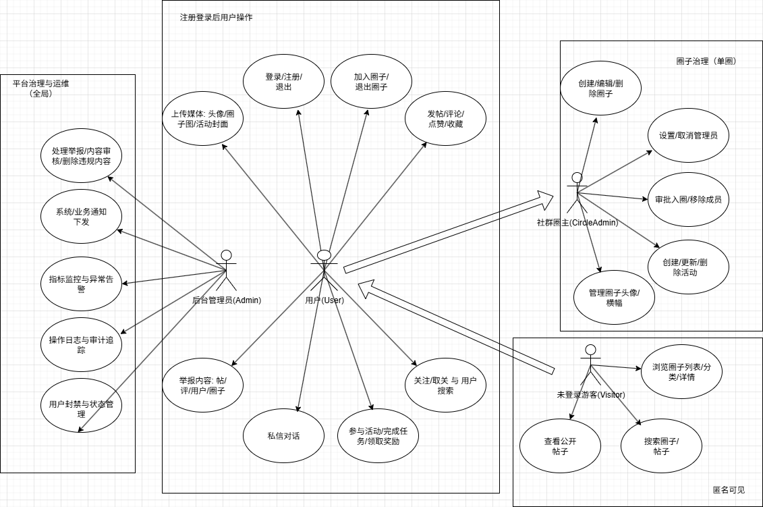
图 2-1 系统总体用例图

使用者
A. 游客/未登录用户 B. 登录用户（普通成员/圈主/管理员） C. 后台管理员

用户用例需求分析
用户用例图如下所示：
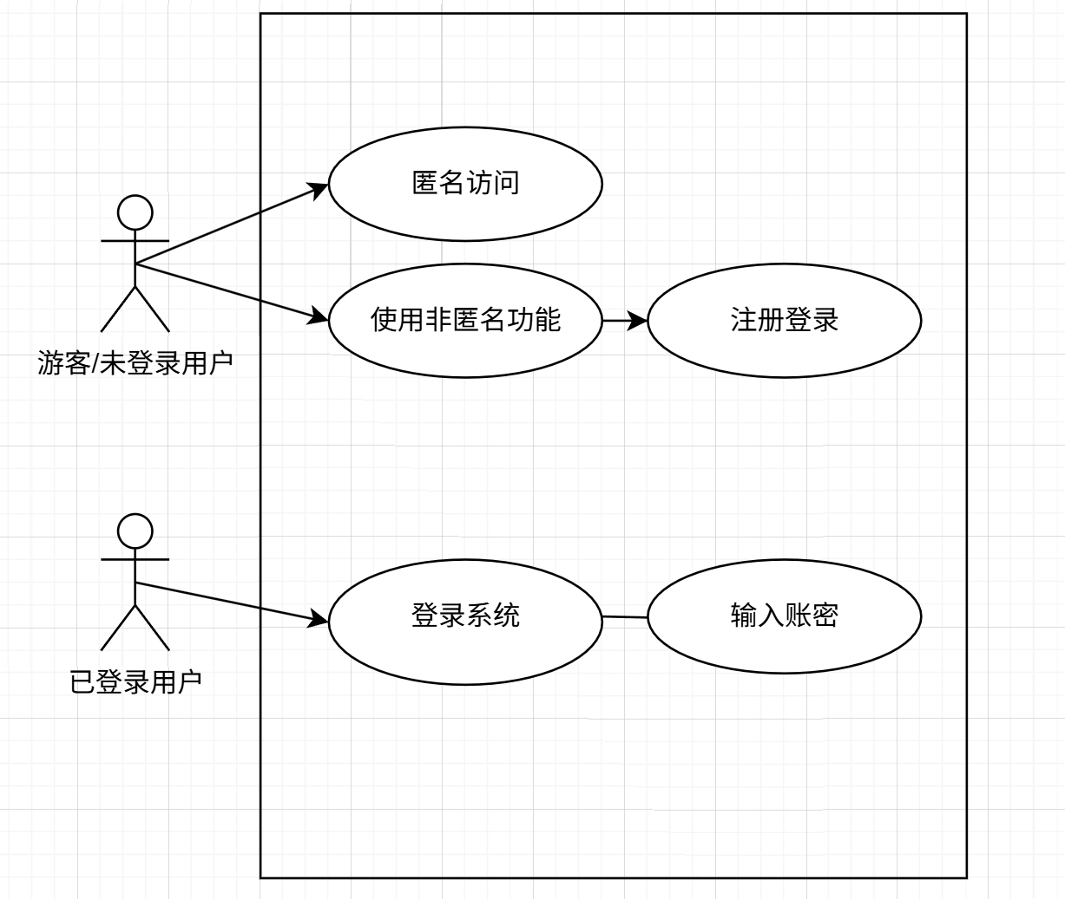
图 2-2 用户用例图

用户登录用例分析
简介：用户通过账号密码登录系统，系统验证身份后颁发 JWT 令牌，前端路由守卫根据令牌状态控制页面访问权限。
用例规约：
表 2-1 用户登录用例规约
用例名称 | 用户登录
执行人 | 游客/未登录用户
涉及人群 | 所有用户
前置条件 | 无
后置条件 | 用户获得 JWT 令牌，可访问受保护资源
事件流 | A. 用户输入账号密码，提交  B. 系统验证账号是否存在  C. 系统验证密码是否正确  D. 系统颁发 JWT 令牌（包含用户 ID、角色等信息）  E. 前端存储令牌，跳转至主页
备选流 | A. 账号不存在，返回错误提示  B. 密码错误，返回错误提示  C. 网络异常，提示重试

用户注册用例分析
简介：新用户通过邮箱或手机号注册账号，系统验证信息后创建用户记录。
用例规约：
表 2-2 用户注册用例规约
用例名称 | 用户注册
执行人 | 游客/未登录用户
涉及人群 | 新用户
前置条件 | 无
后置条件 | 系统创建新用户记录，用户可登录
事件流 | A. 用户填写注册信息（用户名、邮箱、密码等）  B. 系统验证信息格式  C. 系统检查用户名/邮箱是否已存在  D. 系统创建用户记录  E. 返回注册成功，引导登录
备选流 | A. 信息格式错误，提示修正  B. 用户名/邮箱已存在，提示更换  C. 注册失败，提示重试

圈子管理用例需求分析
圈子管理用例图如下所示：
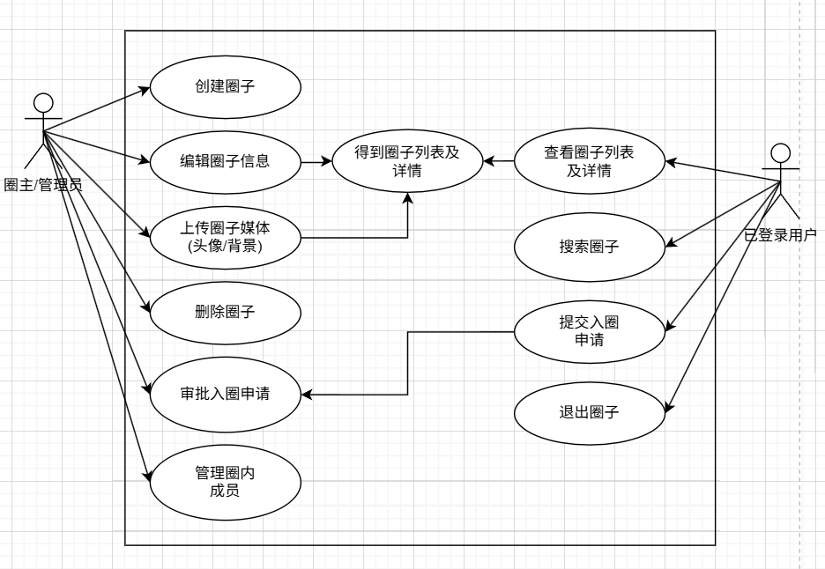
图 2-3 圈子管理用例图

创建圈子用例分析
简介：登录用户创建新的兴趣圈子，系统自动将创建者设为圈主并加入成员表。
用例规约：
表 2-3 创建圈子用例规约
用例名称 | 创建圈子
执行人 | 登录用户
涉及人群 | 登录用户
前置条件 | 用户已登录
后置条件 | 新圈子创建成功，创建者成为圈主和管理员
事件流 | A. 用户填写圈子信息（名称、描述、分类、标签）  B. 系统验证圈子名称唯一性  C. 系统创建圈子记录  D. 系统自动将创建者加入成员表（角色：Admin，状态：Approved）  E. 返回创建成功，跳转至圈子详情页
备选流 | A. 圈子名称已存在，提示更换  B. 信息不完整，提示补充  C. 创建失败，提示重试

编辑圈子用例分析
简介：圈主或管理员修改圈子基本信息。
用例规约：
表 2-4 编辑圈子用例规约
用例名称 | 编辑圈子
执行人 | 圈主/管理员
涉及人群 | 圈主/管理员
前置条件 | 用户已登录且为圈主或管理员
后置条件 | 圈子信息更新成功
事件流 | A. 用户进入圈子编辑页面  B. 修改圈子信息（描述、分类、标签等）  C. 系统验证修改权限  D. 系统更新圈子记录  E. 返回修改成功
备选流 | A. 权限不足，拒绝修改  B. 信息格式错误，提示修正  C. 修改失败，提示重试

删除圈子用例分析
简介：圈主删除整个圈子，系统清理相关数据。
用例规约：
表 2-5 删除圈子用例规约
用例名称 | 删除圈子
执行人 | 圈主
涉及人群 | 圈主
前置条件 | 用户已登录且为圈主
后置条件 | 圈子及相关数据被删除
事件流 | A. 圈主确认删除操作  B. 系统验证删除权限  C. 系统删除圈子及相关数据（成员、活动、帖子等）  D. 返回删除成功
备选流 | A. 权限不足，拒绝删除  B. 删除失败，提示重试

浏览圈子用例分析
简介：用户浏览圈子列表，可按分类、关键词搜索。
用例规约：
表 2-6 浏览圈子用例规约
用例名称 | 浏览圈子
执行人 | 所有用户
涉及人群 | 所有用户
前置条件 | 无
后置条件 | 显示圈子列表
事件流 | A. 用户访问圈子列表页面  B. 系统返回公开圈子列表  C. 用户可选择分类筛选  D. 用户可输入关键词搜索  E. 系统返回筛选结果
备选流 | A. 无匹配结果，显示空列表  B. 网络异常，提示重试

申请加入圈子用例分析
简介：登录用户申请加入感兴趣的圈子。
用例规约：
表 2-7 申请加入圈子用例规约
用例名称 | 申请加入圈子
执行人 | 登录用户
涉及人群 | 登录用户、圈主/管理员
前置条件 | 用户已登录且未加入该圈子
后置条件 | 申请记录创建，等待审批
事件流 | A. 用户点击"申请加入"  B. 系统检查用户是否已加入  C. 系统创建申请记录（状态：Pending）  D. 系统通知圈主/管理员  E. 返回申请成功提示
备选流 | A. 用户已加入，提示已为成员  B. 申请失败，提示重试

审批加入申请用例分析
简介：圈主或管理员审批用户的加入申请。
用例规约：
表 2-8 审批加入申请用例规约
用例名称 | 审批加入申请
执行人 | 圈主/管理员
涉及人群 | 圈主/管理员、申请用户
前置条件 | 用户已登录且为圈主或管理员
后置条件 | 申请被批准或拒绝，用户状态更新
事件流 | A. 圈主/管理员查看申请列表  B. 选择申请进行审批  C. 系统验证审批权限  D. 系统更新申请状态（Approved/Rejected）  E. 系统通知申请用户结果
备选流 | A. 权限不足，拒绝操作  B. 审批失败，提示重试

退出圈子用例分析
简介：成员主动退出已加入的圈子。
用例规约：
表 2-9 退出圈子用例规约
用例名称 | 退出圈子
执行人 | 圈子成员
涉及人群 | 圈子成员
前置条件 | 用户已登录且为圈子成员
后置条件 | 用户退出圈子，成员记录删除
事件流 | A. 用户点击"退出圈子"  B. 系统确认退出操作  C. 系统删除成员记录  D. 返回退出成功
备选流 | A. 用户非成员，提示错误  B. 退出失败，提示重试

移除成员用例分析
简介：圈主或管理员移除圈子成员。
用例规约：
表 2-10 移除成员用例规约
用例名称 | 移除成员
执行人 | 圈主/管理员
涉及人群 | 圈主/管理员、被移除成员
前置条件 | 用户已登录且为圈主或管理员
后置条件 | 成员被移除，成员记录删除
事件流 | A. 圈主/管理员选择要移除的成员  B. 系统验证移除权限  C. 系统删除成员记录  D. 系统通知被移除用户  E. 返回移除成功
备选流 | A. 权限不足，拒绝操作  B. 移除失败，提示重试

活动管理用例需求分析
活动管理用例图如下所示：
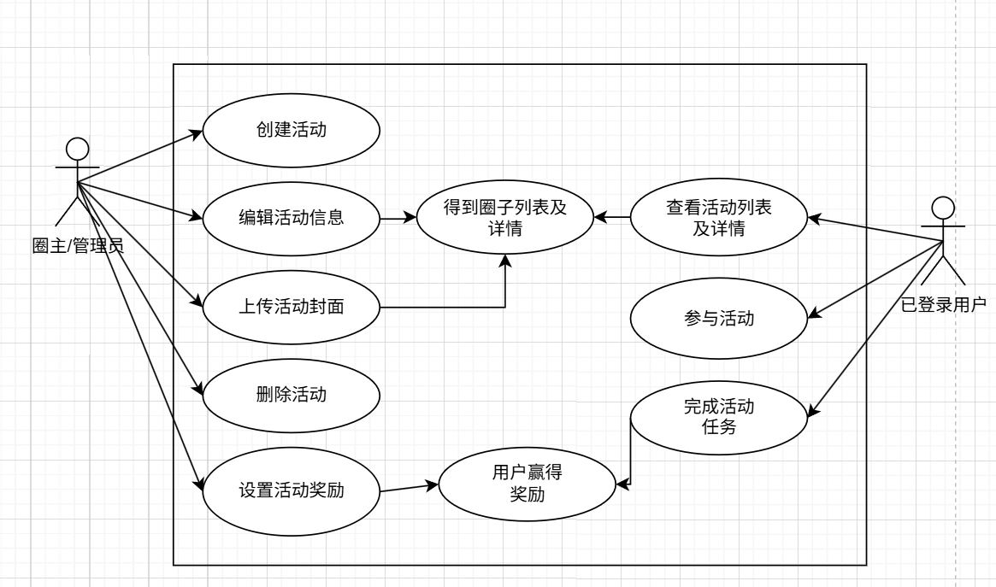
图 2-4 活动管理用例图

创建活动用例分析
简介：圈主或管理员在圈子内创建新活动。
用例规约：
表 2-11 创建活动用例规约
用例名称 | 创建活动
执行人 | 圈主/管理员
涉及人群 | 圈主/管理员、圈子成员
前置条件 | 用户已登录且为圈主或管理员
后置条件 | 新活动创建成功，成员可参与
事件流 | A. 用户填写活动信息（标题、描述、时间、奖励等）  B. 系统验证创建权限  C. 系统创建活动记录  D. 系统通知圈子成员  E. 返回创建成功
备选流 | A. 权限不足，拒绝创建  B. 信息不完整，提示补充  C. 创建失败，提示重试

参与活动用例分析
简介：圈子成员参与已创建的活动。
用例规约：
表 2-12 参与活动用例规约
用例名称 | 参与活动
执行人 | 圈子成员
涉及人群 | 圈子成员
前置条件 | 用户已登录且为圈子成员
后置条件 | 用户参与活动，可完成任务
事件流 | A. 用户选择要参与的活动  B. 系统检查用户成员身份  C. 系统创建参与记录  D. 返回参与成功
备选流 | A. 用户非成员，拒绝参与  B. 活动已结束，提示无法参与  C. 参与失败，提示重试

完成任务用例分析
简介：参与活动的成员完成任务并获得积分奖励。
用例规约：
表 2-13 完成任务用例规约
用例名称 | 完成任务
执行人 | 活动参与者
涉及人群 | 活动参与者
前置条件 | 用户已参与活动且任务未完成
后置条件 | 任务完成，用户获得积分
事件流 | A. 用户提交任务完成证明  B. 系统验证任务完成条件  C. 系统更新任务状态为完成  D. 系统发放积分奖励  E. 返回完成成功
备选流 | A. 任务条件未满足，拒绝完成  B. 任务已完成，提示重复操作  C. 完成失败，提示重试

领取奖励用例分析
简介：完成任务的用户领取活动奖励。
用例规约：
表 2-14 领取奖励用例规约
用例名称 | 领取奖励
执行人 | 任务完成者
涉及人群 | 任务完成者
前置条件 | 用户已完成任务且未领取奖励
后置条件 | 用户获得奖励，奖励状态更新
事件流 | A. 用户点击"领取奖励"  B. 系统检查任务完成状态  C. 系统发放奖励（积分、徽章等）  D. 系统更新奖励领取状态  E. 返回领取成功
备选流 | A. 任务未完成，拒绝领取  B. 奖励已领取，提示重复操作  C. 领取失败，提示重试

媒体上传用例分析
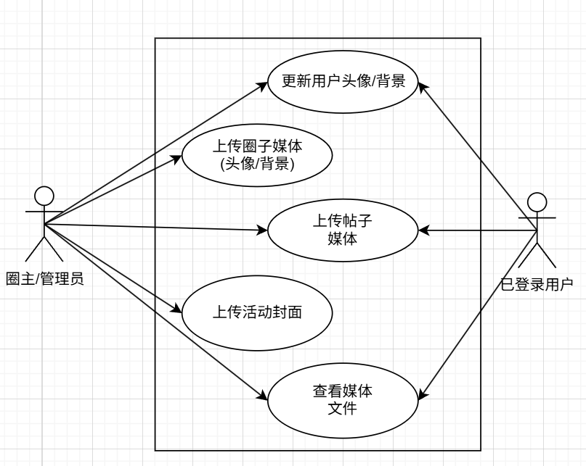
图 2-5 媒体上传用例图

圈子/活动相关图片用例分析
简介：圈主或管理员为圈子上传头像、横幅图片，或为活动上传封面图片。这些图片用于展示圈子和活动的视觉形象。
用例规约：
表 2-15 圈子/活动相关图片用例规约
用例名称 | 圈子/活动相关图片上传
执行人 | 圈主/管理员
涉及人群 | 圈主/管理员
前置条件 | 用户已登录且为圈主或管理员
后置条件 | 圈子头像/横幅或活动封面更新成功
事件流 | A. 用户选择图片文件  B. 系统验证文件类型和大小（支持 jpg、jpeg、png、gif，最大 50MB）  C. 系统生成唯一文件 ID  D. 系统上传文件到 FileBrowser 存储服务  E. 系统将媒体信息存储到 MEDIA 表  F. 系统更新圈子表的 AvatarUrl/BannerUrl 或活动表的 CoverUrl 字段  G. 返回上传成功
备选流 | A. 文件类型不支持，提示更换  B. 文件过大，提示压缩  C. 上传失败，提示重试  D. 权限不足，拒绝操作

帖子相关媒体用例分析
简介：用户在发布帖子时上传配图或视频，或通过通用媒体服务上传媒体文件供帖子内容引用。支持图片和视频格式。
用例规约：
表 2-16 帖子相关媒体用例规约
用例名称 | 帖子相关媒体上传
执行人 | 所有登录用户
涉及人群 | 所有登录用户
前置条件 | 用户已登录
后置条件 | 媒体文件成功上传并返回文件 ID，可用于帖子内容展示
事件流 | A. 用户选择媒体文件  B. 系统验证文件类型和大小（支持 jpg、jpeg、png、gif、mp4、mov、avi，最大 50MB）  C. 系统生成唯一文件 ID  D. 系统上传文件到 FileBrowser 存储服务  E. 系统将媒体信息存储到 MEDIA 表  F. 返回文件 ID 给调用方  G. 帖子发布时引用文件 ID 进行展示
备选流 | A. 文件类型不支持，返回 400 错误  B. 文件过大，返回 400 错误  C. 上传到 FileBrowser 失败，返回 500 错误  D. 数据库存储失败，返回 500 错误

用户头像背景用例分析
简介：用户更新个人头像或背景图片，用于个人资料展示。通过两步流程实现：先通过 MediaService 上传媒体文件获得 URL，再通过 UserDataService 更新用户资料。
用例规约：
表格 2-6-3 用户头像背景用例规约
用例名称 | 用户头像背景更新
执行人 | 所有登录用户
涉及人群 | 所有登录用户
前置条件 | 用户已登录
后置条件 | 用户头像或背景图片更新成功
事件流 | A. 用户选择头像或背景图片文件  B. 调用 MediaService 上传媒体文件，获得文件 ID  C. 系统生成媒体访问 URL  D. 用户调用 UserDataService 的更新资料接口  E. 系统验证用户身份和权限  F. 系统更新用户资料中的 AvatarUrl 或 ProfileUrl 字段  G. 返回更新成功
备选流 | A. 媒体上传失败，提示重试  B. 用户身份验证失败，拒绝操作  C. 用户资料更新失败，提示重试  D. 权限不足，拒绝操作

内容互动用例需求分析
内容互动用例图如下所示：
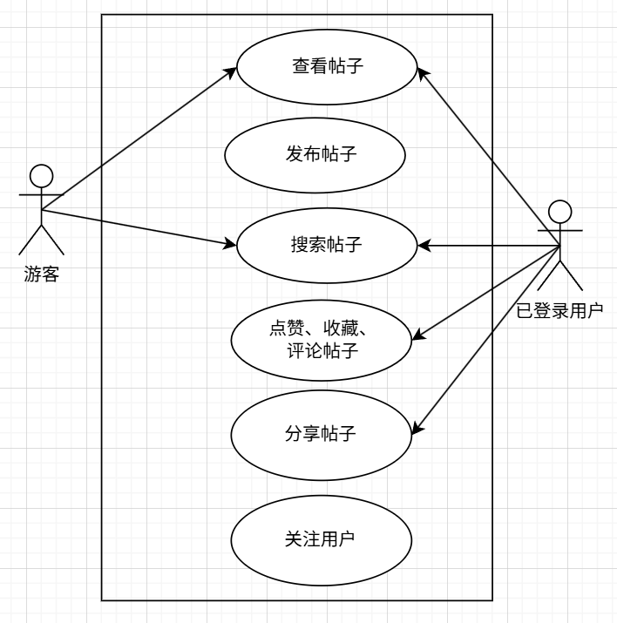
图 2-6 内容互动用例图

发布帖子用例分析
简介：圈子成员在圈子内发布帖子内容。
用例规约：
表 2-17 发布帖子用例规约
用例名称 | 发布帖子
执行人 | 圈子成员
涉及人群 | 圈子成员、其他成员
前置条件 | 用户已登录且为圈子成员
后置条件 | 帖子发布成功，其他成员可见
事件流 | A. 用户编写帖子内容  B. 系统验证用户成员身份  C. 系统调用 PostService 创建帖子  D. 系统关联帖子与圈子  E. 返回发布成功
备选流 | A. 用户非成员，拒绝发布  B. 内容违规，提示修改  C. 发布失败，提示重试

评论帖子用例分析
简介：圈子成员对帖子进行评论互动。
用例规约：
表 2-18 评论帖子用例规约
用例名称 | 评论帖子
执行人 | 圈子成员
涉及人群 | 圈子成员、帖子作者
前置条件 | 用户已登录且为圈子成员
后置条件 | 评论发布成功，帖子作者收到通知
事件流 | A. 用户编写评论内容  B. 系统验证用户成员身份  C. 系统调用 PostService 创建评论  D. 系统通知帖子作者  E. 返回评论成功
备选流 | A. 用户非成员，拒绝评论  B. 评论内容违规，提示修改  C. 评论失败，提示重试

点赞帖子用例分析
简介：圈子成员对帖子进行点赞操作。
用例规约：
表 2-19 点赞帖子用例规约
用例名称 | 点赞帖子
执行人 | 圈子成员
涉及人群 | 圈子成员、帖子作者
前置条件 | 用户已登录且为圈子成员
后置条件 | 点赞成功，帖子热度增加
事件流 | A. 用户点击点赞按钮  B. 系统验证用户成员身份  C. 系统调用 PostService 处理点赞  D. 系统更新帖子热度  E. 返回点赞成功
备选流 | A. 用户非成员，拒绝点赞  B. 已点赞，执行取消点赞  C. 点赞失败，提示重试

通知消息用例包分析
通知消息用例图如下所示：
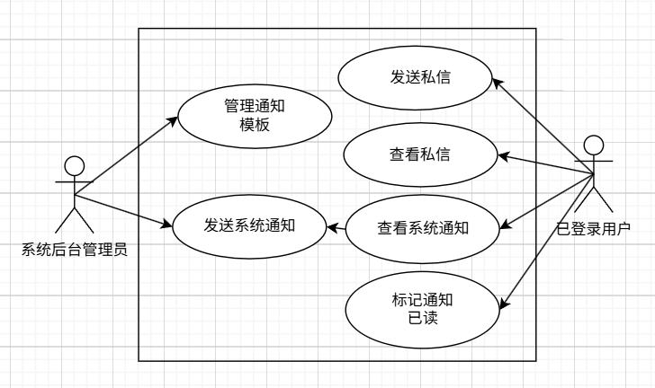
图 2-7 通知消息用例图

接收系统通知用例分析
简介：用户接收系统推送的业务通知。
用例规约：
表 2-20 接收系统通知用例规约
用例名称 | 接收系统通知
执行人 | 所有用户
涉及人群 | 所有用户
前置条件 | 用户已登录
后置条件 | 用户收到并查看通知
事件流 | A. 系统生成业务通知  B. 系统调用 NoticeService 发送通知  C. 用户收到通知提醒  D. 用户查看通知内容  E. 系统标记通知为已读
备选流 | A. 通知发送失败，重试发送  B. 用户未登录，通知暂存  C. 通知内容异常，记录错误

发送私信用例分析
简介：用户之间发送私信消息。
用例规约：
表 2-21 发送私信用例规约
用例名称 | 发送私信
执行人 | 登录用户
涉及人群 | 发送者、接收者
前置条件 | 用户已登录
后置条件 | 私信发送成功，接收者收到消息
事件流 | A. 用户选择接收者  B. 用户编写私信内容  C. 系统调用 MessageService 发送消息  D. 系统通知接收者  E. 返回发送成功
备选流 | A. 接收者不存在，提示错误  B. 内容违规，提示修改  C. 发送失败，提示重试

举报风控用例包分析
举报风控用例图如下所示：
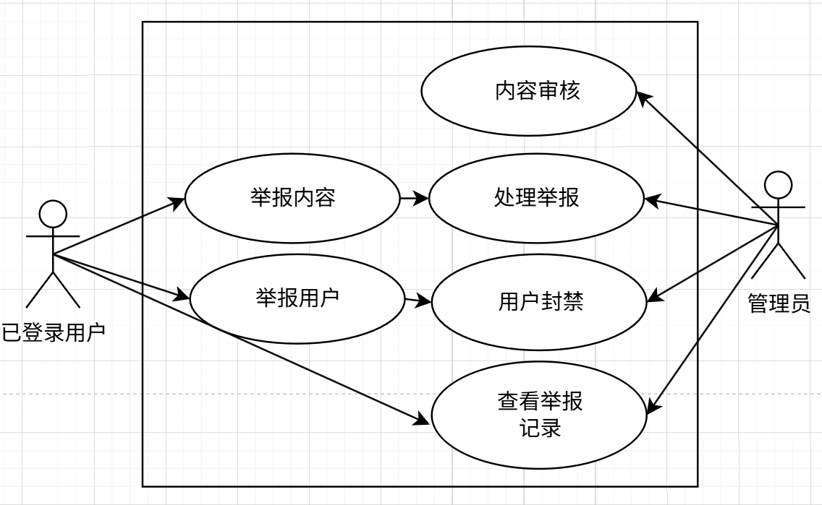
图 2-8 举报风控用例图

举报内容用例分析
简介：用户举报违规的帖子、评论、用户或圈子内容。
用例规约：
表 2-22 举报内容用例规约
用例名称 | 举报内容
执行人 | 登录用户
涉及人群 | 举报者、被举报内容、管理员
前置条件 | 用户已登录
后置条件 | 举报记录创建，等待管理员处理
事件流 | A. 用户选择要举报的内容  B. 用户选择举报原因  C. 用户填写举报说明  D. 系统调用 ReportService 创建举报记录  E. 系统通知管理员处理  F. 返回举报成功
备选流 | A. 举报内容不存在，提示错误  B. 重复举报，提示已处理  C. 举报失败，提示重试

处理举报用例分析
简介：后台管理员处理用户举报的违规内容。
用例规约：
表 2-23 处理举报用例规约
用例名称 | 处理举报
执行人 | 后台管理员
涉及人群 | 管理员、举报者、被举报内容
前置条件 | 管理员已登录且有处理权限
后置条件 | 举报处理完成，违规内容被处理
事件流 | A. 管理员查看举报列表  B. 管理员审核举报内容  C. 管理员做出处理决定  D. 系统执行处理操作（删除、警告等）  E. 系统通知举报者处理结果  F. 返回处理成功
备选流 | A. 权限不足，拒绝处理  B. 处理操作失败，提示重试  C. 内容已删除，标记为无效举报

- 图表索引
图索引
图 2-1 系统总体用例图 9
图 2-2 用户用例图 10
图 2-3 圈子管理用例图 12
图 2-4 活动管理用例图 17
图 2-5 媒体上传用例图 20
图 2-6 内容互动用例图 23
图 2-7 通知消息用例图 25
图 2-8 举报风控用例图 27
表索引
表 2-1 用户登录用例规约 10
表 2-2 用户注册用例规约 11
表 2-3 创建圈子用例规约 12
表 2-4 编辑圈子用例规约 13
表 2-5 删除圈子用例规约 13
表 2-6 浏览圈子用例规约 14
表 2-7 申请加入圈子用例规约 14
表 2-8 审批加入申请用例规约 15
表 2-9 退出圈子用例规约 16
表 2-10 移除成员用例规约 16
表 2-11 创建活动用例规约 17
表 2-12 参与活动用例规约 18
表 2-13 完成任务用例规约 18
表 2-14 领取奖励用例规约 19
表 2-15 圈子/活动相关图片用例规约 20
表 2-16 帖子相关媒体用例规约 21
表 2-17 发布帖子用例规约 23
表 2-18 评论帖子用例规约 24
表 2-19 点赞帖子用例规约 25
表 2-20 接收系统通知用例规约 26
表 2-21 发送私信用例规约 26
表 2-22 举报内容用例规约 27
表 2-23 处理举报用例规约 28

